やっぱり中止! キッパリ中止! 延期でなく中止!
庶民イジメの消費税10％大増税
消費税10％への大増税は30カ月先延ばし。本当にそれで大丈夫？
消費税廃止各界連絡会 東京都豊島区目白2-36-13全商連会館内 電話03-3987-4391 FAX03-3988-0820 http://shz-haishi.jp/
〔取扱い団体 〕
庶民のフトコロを直接温め、景気回復を！決め手は消費税の大増税中止です。
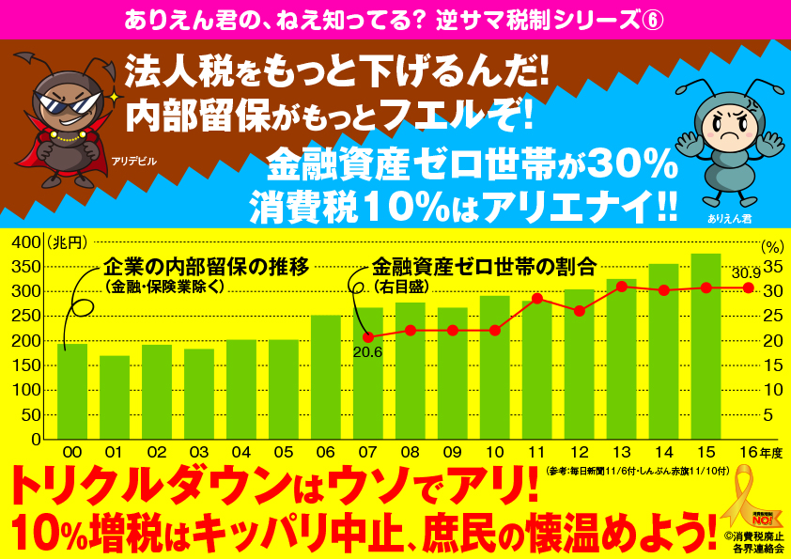
アベノミクスの恩恵で誰がトクをしたのでしょうか。それは、輸出大企業や一握りの富裕層だけです。
企業が蓄えた儲けを示す「内部留保」は増え続け、2015年度は377兆8689億円と前年度から約23兆円増加し、４年連続で過去最高を更新しています。（財務省の法人企業統計より）
一方、庶民の方はというと、「金融資産ゼロ世帯」が3割を超えています。
「増税延期で社会保障が後退」はまやかし
政府もマスコミも、「消費税率10％引上げが延期されると社会保障財源が不足する」と宣伝しています。「社会保障のためなら消費税増税は仕方ない」と思っていませんか。とんでもありません。思い出してください。消費税が導入されてから、社会保障制度がよくなったためしはありません。それどころかさらなる入院費の負担増など大改悪が狙われています。
税金の集め方・使い方転換を!!
税金は、憲法の理念を生かし、国民本位の社会をつくるために使われるべきです。大企業や富裕層に軽い税制は、憲法が要請する応能負担の原則に反し、貧困と格差を広げています。税金の取り方・使い方を憲法に沿って見直しましょう。
◆「税金の集め方」を変えれば消費税増税は必要ありません。タックスヘイブン利用の租税回避や大企業・富裕層への行き過ぎた優遇税制をただせば、国と地方で28兆円もの財源が生み出せます。
◆「税金の使い方」を見直し、リニア建設などの無駄な公共事業や武器購入、政党助成金などをなくしましょう。税金はくらし・社会保障・教育優先に！
消費税廃止各界連絡会 東京都豊島区目白2-36-13全商連会館内
電話03-3987-4391 FAX03-3988-0820 http://shz-haishi.jp/

〔取扱い団体 〕

